 |  |  | 标 准 作 业 指 导 书（SOP）
标题： |  | Fi-P 热熔牙胶充填机作业指导书 |  |  |  |  | 编号： |  | ZMN-YF-AR1-02-001 |  | 总页数： | 共 17 页
序号 | 修订版本 |  |  | 修订日期 | 修订内容 | 序号 |  | 修订版本 |  | 修订日期 | 修订内容
1 | A |  |  | 2018/10/31 | 试产首次发布。 | 1
2 | B |  |  | 2019/7/2 | 整机检测修正。 | 2
3 | 生产/C |  |  | 2020/8/17 | 根据实际生产更改作业内容，更改文件编号。 | 3
4 | 生产/D |  |  | 2021/10/12 | 根据设计变更，发热针由原来老化1h改为0.5h。 | 4
5 | 生产/E |  |  | 2023/12/29 | 新增螺钉固定扭力要求，更改发热针检测温度范围。 | 5
6 | 生产/E.1 |  |  | 2024/11/1 | 更新检验要求、减少充电板固定螺钉为2颗 | 6
7 | 生产/E.2 |  |  | 2026/4/13 | 底座点黑胶改为704胶 | 7
8 |  |  |  |  |  | 8
9 |  |  |  |  |  | 9
10 |  |  |  |  |  | 10
11 |  |  |  |  |  | 11

编制： | 杨志洪  2026-04-13  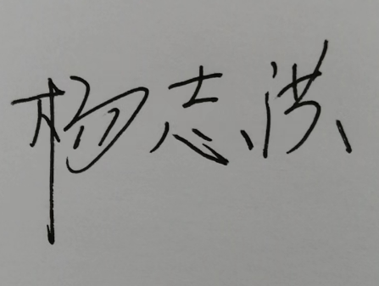  2026-04-13 | 生产审核： | 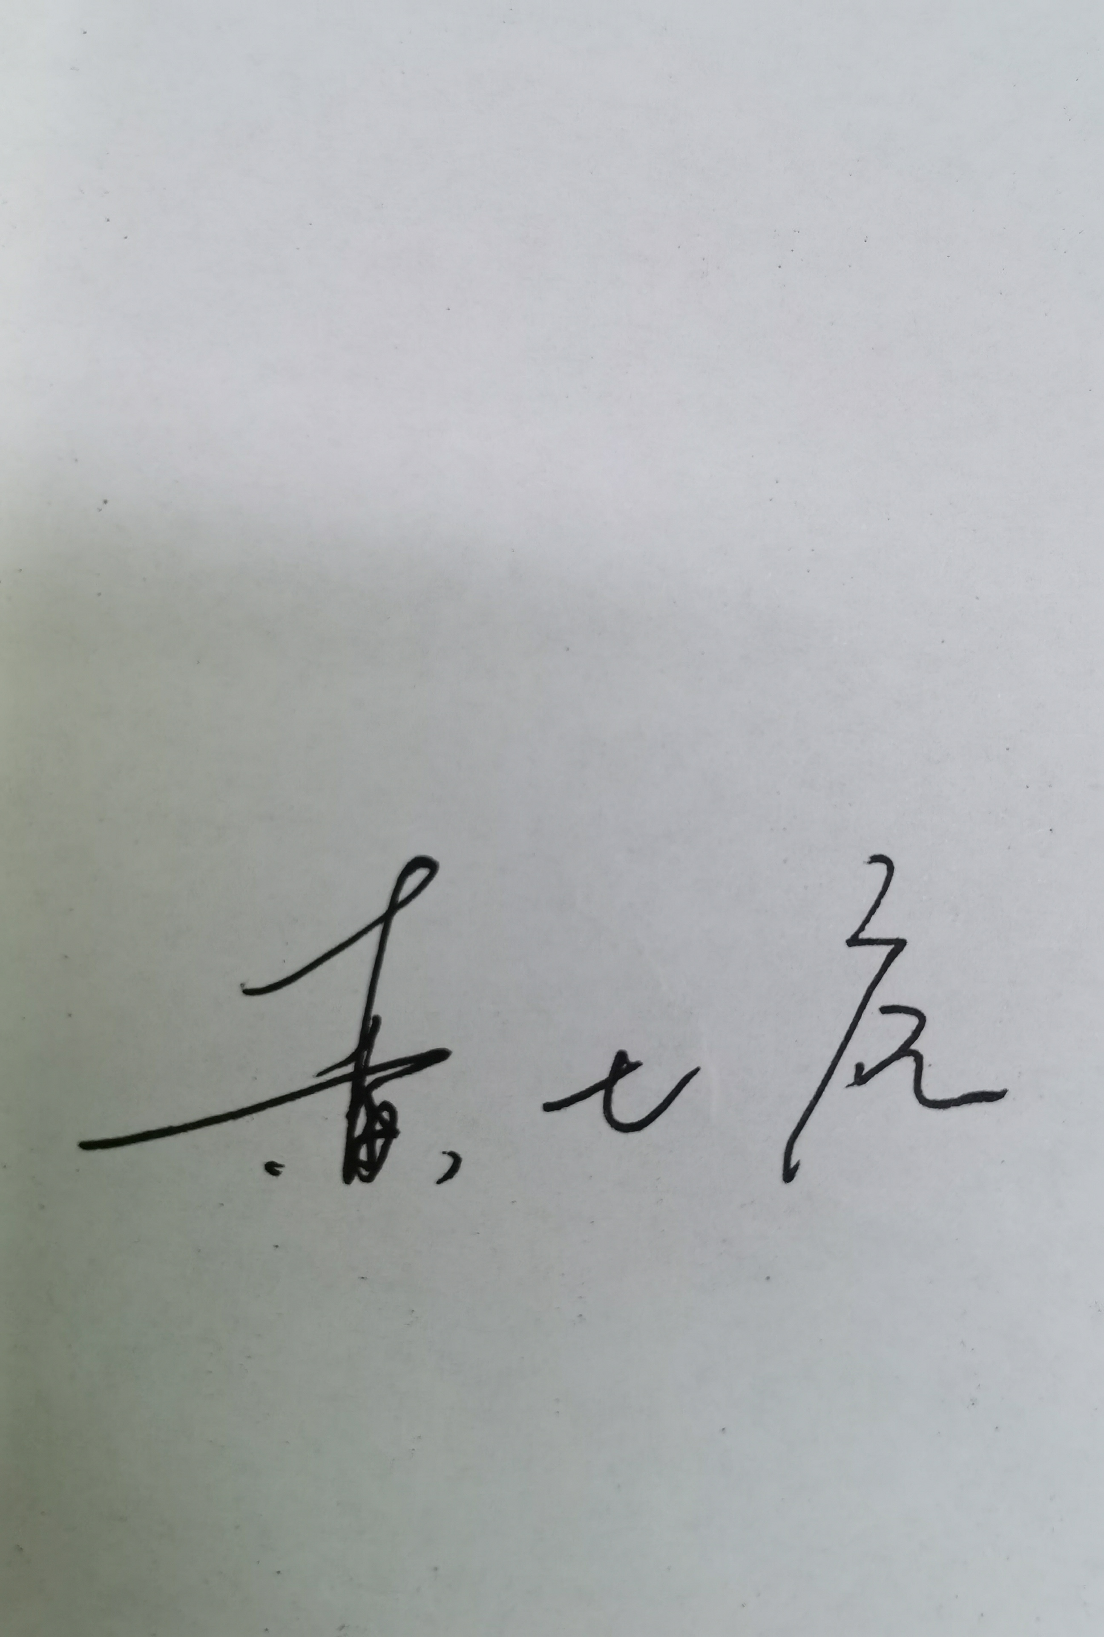  2026-04-13 | 批准： | 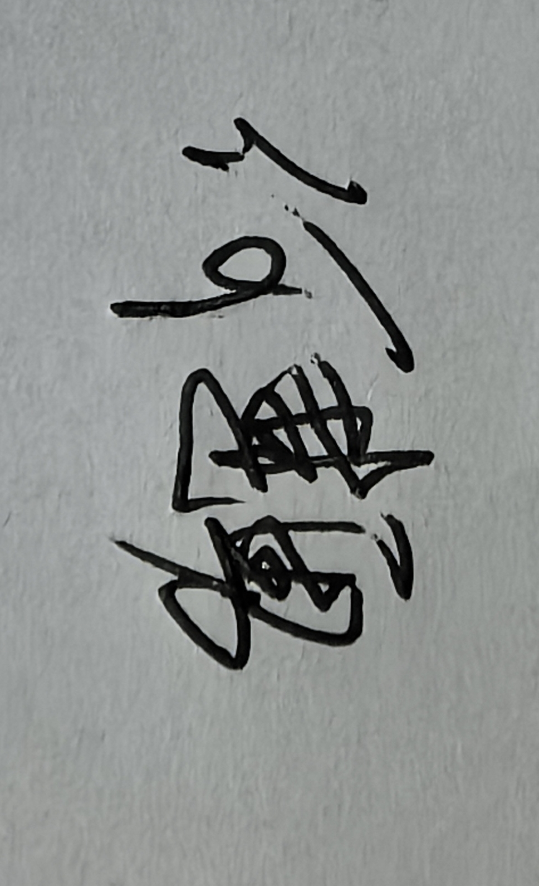  2026-04-13

抄送部门：热熔牙胶充填机线;品管部;自动化工程部;口腔数字化研发部

